De discussie staat in een item dat Marko Barendregt, werkzaam bij SBG inbracht. Hij stelde toen over de aangezegde boete van 45 euro dat het allemaal zo niet moest

Discussie onder zijn naam dateert van 4 weken terug.

<https://www.linkedin.com/in/markobarendregt/detail/recent-activity/>

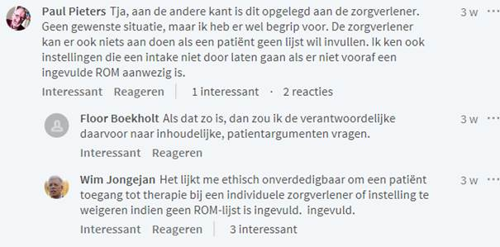

<https://www.linkedin.com/in/paul-pieters-385b7822/>